Poliklinika Velká Bíteš, příspěvková organizace
Tyršova 223, 595 01 Velká Bíteš

Domov pro seniory

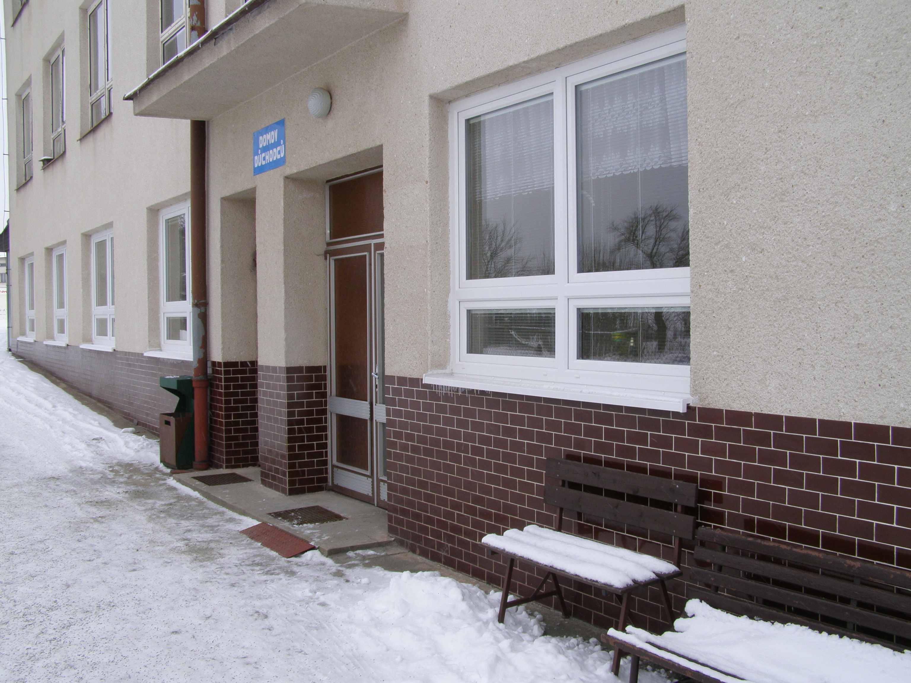

Kontakty:
Adresa
Poliklinika Velká Bíteš, příspěvková organizace
Tyršova 223
595 01 Velká Bíteš

Telefonní čísla
566 532 413
566 533 041

e-mail
socialnisluzby@poliklinikabites.cz

www stránky
www.poliklinikabites.cz
O nás
Domov pro seniory (DpS) ve Velké Bíteši je příspěvková organizace, která vznikla v roce 1994 a nachází se v budově polikliniky. Jeho zřizovatelem je Město Velká Bíteš.

a) Poslání
Posláním DpS je poskytování pobytové sociální služby jako důstojné náhrady za přirozené sociální prostředí těm seniorům, kteří s ohledem na svůj věk a zdravotní stav nemohou trvale žít ve svém prostředí.
Pomoc a podpora vychází z individuálně určených potřeb seniorů, respektuje a zachovává jejich základní lidská práva a svobody, důstojnost a usiluje o sociální začleňování klientů.

b) Cíle zaměřené na klienta
Cílem poskytované sociální služby je klient,
- který za pomoci služeb zařízení, podpory a pomoci důstojně prožije a dožije svoje stáří
a který je spokojený v těchto oblastech:
- ubytování,
- stravování
- poskytování sociálně aktivizačních činností dle individuálních potřeb
- soukromí
- který si za podpory poskytované sociální služby uchová co nejdéle svoje schopnosti a dovednosti, zejména ve vztahu ke své soběstačnosti a umí aktivně trávit svůj čas
- kterému je sociální služba poskytována dle jeho individuálních, osobních přání a poskytuje mu podporu při jejich realizaci

c) Zásady poskytování sociální služby
- Respekt – respektujeme osobnost i soukromí klientů, jejich vůli, přání, jejich životní styl. Zaměstnanec umožňuje klientům spolurozhodovat o dalším směřování pomoci tím, že jim pravidelně poskytuje informace o cíli péče. Dodržujeme Etický kodex.
- Individuální přístup – zohledňujeme potřeby, možnosti a schopnosti klientů. Pomáháme a podporujeme je v oblastech, kde jejich vlastní síly již nepostačují. Zachováváme svobodnou vůli klientů při řešení každodenních problémů (přednost klientova názoru před názorem pracovníka). Předpokládáme aktivní spolupráci klienta.
- Sociální začleňování – umožňujeme a podporujeme udržení stávajících kontaktů klientů a zapojení do společnosti podle jejich vůle, možností
a schopností.
- Bezpečné prostředí – absence pocitu ohrožení, prostředí důvěry a jistoty, přátelská atmosféra, dbáme na dodržování stanovených pravidel.
- Pružnost – služba se neustále vyvíjí tak, aby co nejvíce vyhovovala požadavkům a potřebám klientů.

d) Okruh osob
- senioři, kdy tyto osoby mají sníženou soběstačnost z důvodu věku nebo zdravotního omezení, jejichž situace vyžaduje pravidelnou pomoc jiné fyzické osoby.

Zařízení pracuje i s klienty s Alzheimerovým typem demence.

Pro klienty této sociální služby jsou typické tyto projevy související s jejich nepříznivou sociální situací:
- špatná orientace v čase, prostoru, místě, osobami
- neschopnost říci si, co potřebují (hledání slov, zapomínání jeji ch významu, obtížné vyjadřování)
- neschopnost udržet si informace – nepochopení sdělení, jeho významu, dokážou reagovat na jednoduchá sdělení, nové informace si nezapamatují – proto je nutné často jejich předvedení, přetrvávají hluboce vštípené informace a dlouhodobé vzpomínky
- změny způsobují dezorientaci – uvědomění si, že je něco jinak – na základě toho projevy možné agresivity, úzkosti, strachu, ztráta zájmu pečovat o vlastní osobu, možné projevy vulgarity, ztráta sebekontroly

Věková struktura klientů: poskytujeme službu osobám ve věku od 65 let

Forma sociální služby: pobytová

Sociální službu nemůžeme poskytnout osobám:
- mladším 65 let,
- z důvodu akutní nemoci a nutností nepřetržité lékařské péče (např. podpora dýchání pomocí kyslíkového přístroje),
- s chronickým duševním onemocněním, při němž mohou ohrozit sebe i druhé, jejichž chování znemožňuje soužití s kolektivem a jejich stav není ovlivnitelný léčbou.

e) Rozsah poskytovaných služeb klientům:
Základní činnosti sociální služby domov pro seniory:
- poskytnutí ubytování
- poskytnutí stravy
- pomoc při zvládání běžných úkonů péče o vlastní osobu
- pomoc při osobní hygieně nebo poskytnutí podmínek pro osobní hygienu
- zprostředkování kontaktu se společenským prostředím
- sociálně terapeutické činnosti
- aktivizační činnosti
- pomoc při uplatňování práv, oprávněných zájmů a při obstarávání osobních záležitostí

Kapacita sociální služby: 27 klientů
Finanční otázka
Výše úhrad v DpS Velká Bíteš od 1.3.2024
Klient platí úhradu za 30,42 dní, což je průměrný počet dnů v roce, takto:
290 Kč denně za 1 lůžkový pokoj + za stravu 230 Kč denně (Kč 15 818,-/měsíc)
285 Kč denně za 2 lůžkový pokoj + za stravu 230 Kč denně (Kč 15 666,-/měsíc)
280 Kč denně za 3 lůžkový pokoj + za stravu 230 Kč denně (Kč 15 514,-/měsíc)

Příspěvek na péči (PnP) podle § 73 Zákona č. 108/2006 Sb., o sociálních službách, náleží poskytovateli sociálních služeb, tj. v tomto případě Poliklinika Velká Bíteš, příspěvková organizace.

Za poskytovanou péči se platí částka ve výši aktuálně přiznaného PnP:
Stupeň | Výše příspěvku
I. stupeň | 880 Kč
II. stupeň | 4 900 Kč
III. stupeň | 14 800 Kč
IV. stupeň | 23 000 Kč

Jak postupovat při Vašem zájmu o umístění do DpS
- žádost o poskytování sociální služby je k dispozici v kanceláři DpS nebo je umístěna na našich webových stránkách (www.poliklinikabites.cz)
- vyplněnou žádost se všemi jejími náležitostmi můžete donést osobně, popř. poslat na adresu DpS poštou či e-mailem.
- Přijatá žádost je zaevidovaná v Evidenci zájemců o službu. V termínu do 14 dnů od podání žádosti bude provedena návštěva ve Vaší domácnosti nebo v místě, kde pobýváte (u rodiny, ve zdravotnickém zařízení apod.), aby bylo možné ověřit a získat potřebné informace o tom, jaká jsou Vaše očekávání, s čím potřebujete pomoci, a co pro Vás můžeme udělat. Dále je ověřeno, zda souhlasíte s podáním žádosti do DpS. Termín návštěvy je dohodnut předem.
- Maximálně do 30 dnů od podání žádosti Vás budeme písemně informovat o tom, jak byla Vaše žádost vyřízena. Pokud bude kapacita zařízeně aktuálně naplněna, bude Vaše žádost zařazena do Evidence žadatelů. V případě volné kapacity v DpS Vás budeme kontaktovat ohledně dohodnutí schůzky a dojednání dalších záležitostí. Pokud by došlo k odmítnutí přijetí žádosti, budeme Vás o této skutečnosti písemně informovat. Organizace Vám v tomto případě poskytne informace o dalších možnostech řešení Vaší situace.

Pokud budete mít zájem o podrobnější informace, kontaktujte nás, prosím,
rádi zodpovíme jakékoli Vaše dotazy.

